B9 曹燕 名教师成长营论文发表情况一览表

表1 核心论文发表汇总表 （注意：一篇一行）
序号 | 姓名 | 论文题目 | 发表时间 | 发表刊物 | 级别
1 | 曹燕 | 《关注复述能级，建构单元整体教学——以二年级下册第七单元为例》 | 2022.10 | 《小学语文教与学》 | 人大复印资料全文转载

表2 省级论文发表汇总表 （注意：一篇一行）
序号 | 姓名 | 论文题目 | 发表时间 | 发表刊物 | 级别
1 | 陈佳 | 《基于单元整体教学的小学语文参与式作业的探究》 | 2022.03 | 《教师》 | 省级
2 | 陈佳 | 《“双减”背景下基于单元语文要素的参与式作业设计策略探究》 | 2022.08 | 《教师》 | 省级
3 | 刘媛媛 | 《浅析双减政策下如何有效设计小学语文作业》 | 2022.03 | 《中小学教育》 | 省级
4 | 恽焱 | 《部编教材单元整体教学路径探析》 | 2022.07 | 《中小学教育》 | 省级
5 | 万紫娟 | 《读写结合——动作描写情境化读写训练》 | 2022.05 | 《教育与社科辑》 | 国家级
6 | 田禾 | 《基于语文要素的故事类文本单元整体教学》 | 2022.03 | 《语文新读写》 | 省级
7 | 吕娟 | 《童话这一教，那一定会很好》 | 2022.03 | 《课外语文》 | 省级
8 | 寇锦荟 | 《小学一年级语文课堂阅读能力的培养措施》 | 2022.06 | 《教师周刊》 | 省级
9 | 徐佳 | 《搭建学习支架 优化语文教学》发表于省级期刊 | 2022.02 | 《小学教学参考》 | 国家级
10 | 曹燕 | 《关注复述能级，建构单元整体教学》 | 2022.06 | 《小学语文教学》 | 省级
11 | 顾静霞 | 《巧用童话教学，培养语用能力》 | 2022.10 | 《小学生》 | 省级
12 | 陈慧 | 《支架为媒，助力写作》 | 2022.10 | 《科教论坛》 | 省级
13 | 陈慧 | 《从细处见，表达真功》 | 2022.11 | 《校外教育》 | 省级
14 | 左雅 | 《小学语文教学中儿童想象力培养研究》 | 2022.03 | 《教学与研究》 | 省级
15 | 孙洁 | 《单元整体教学视域下的童话教学实践研究》 | 2022.07 | 《新课程导学》 | 省级
16 | 曹俊 | 《形象生动的场景，引起学生学习的体验》 | 2022.02 | 《新教育时代》 | 省级
17 | 黄新恬 | 《单元整体视角下的快乐读书吧教学设计》 | 2022.09 | 《小学语文教学》 | 省级
18 | 黄新恬 | 《基于单元编排 触摸文章内在肌理》 | 2022.10 | 《语文天地》 | 省级
19 | 王倩倩 | 《基于项目的小学语文单元整体教学的实践思考》 | 2022.11 | 《新时代教育》 | 省级
20 | 戴秀干 | 《读文有法，写文有径，以文化人》 | 2022.9 | 《语文课内外》 | 省级
21 | 戴秀干 | 《浅谈<西游记>整本书阅读的有效策略》 | 2022.9 | 《速读》 | 省级

B9 佐证材料
材料1 核心论文发表佐证材料
序号 | 论文封面 | 目录页 | 正文首页
请与表1序号一致 | 所有图片请扫描清晰 | 仅需提供有发表论文标题的目录页并标记 | 论文正文首页
1 | 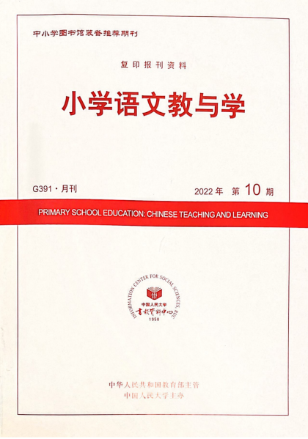 | 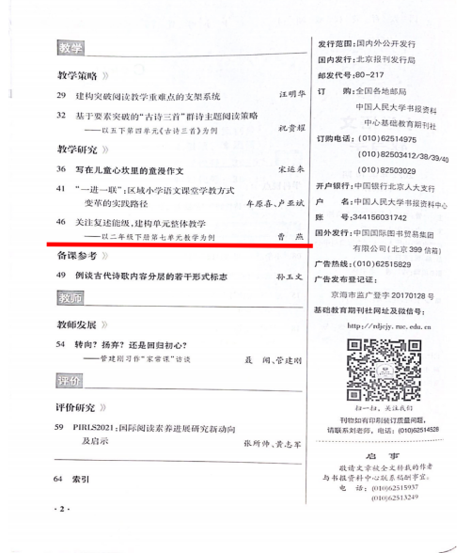 | 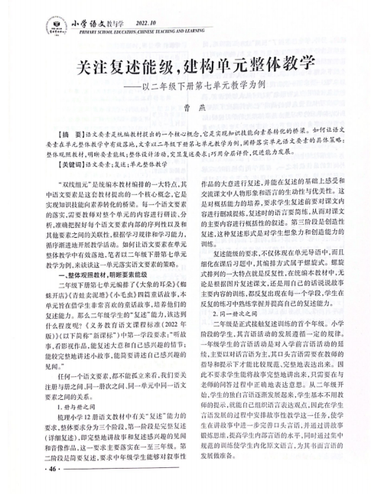
材料2 省级论文发表佐证材料
序号 | 论文封面 | 目录页 | 正文首页
请与表2序号一致 | 所有图片请扫描清晰 | 仅需提供有发表论文标题的目录页并标记 | 论文正文首页
1 | 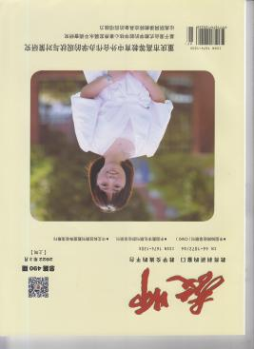 | 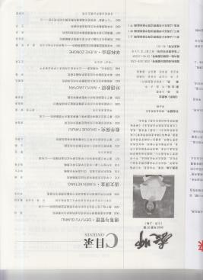 | 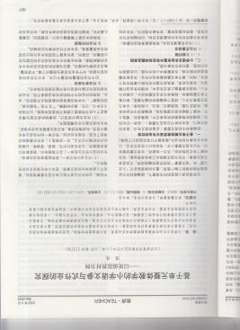
2 | 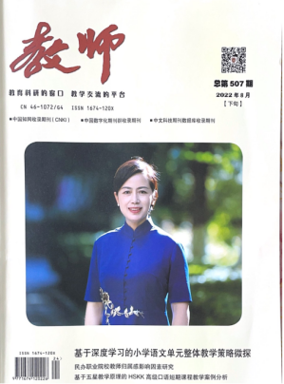 | 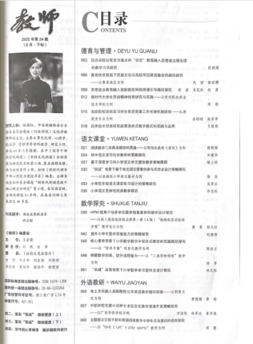 | 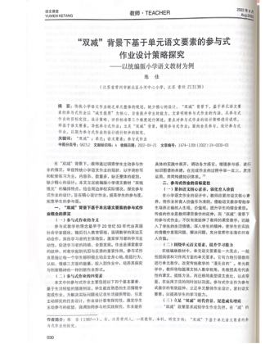
3 | 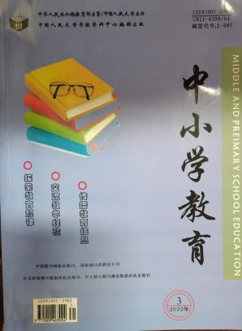 | 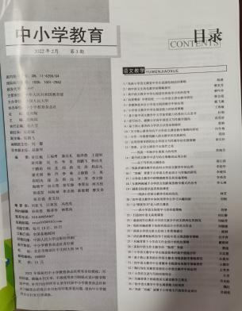 | 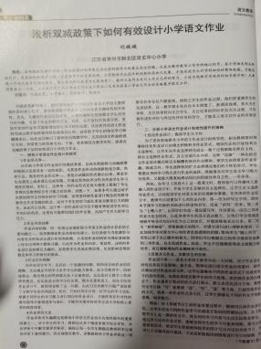
4 | 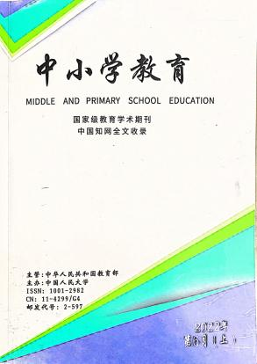 | 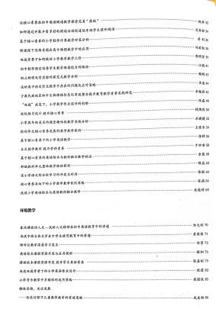 | 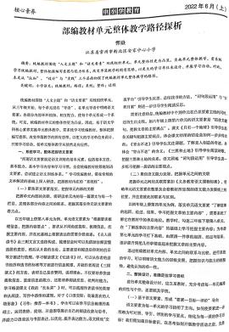
5 | 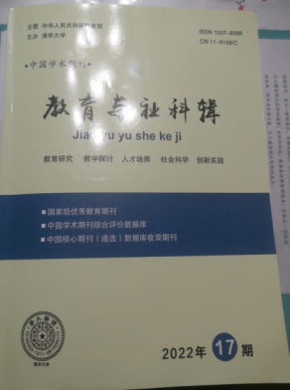 | 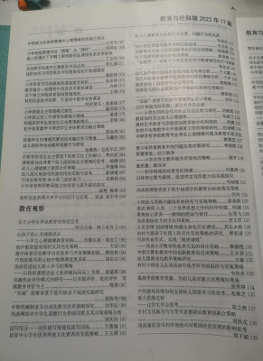 | 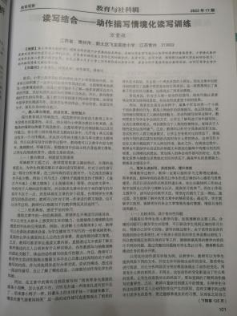
6 | 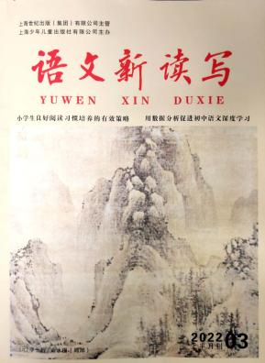 | 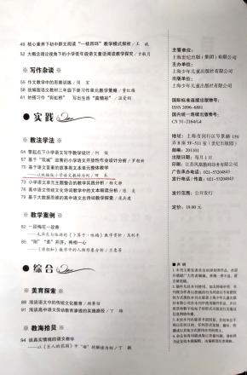 | 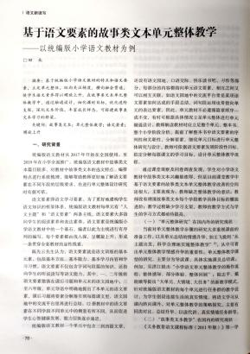
7 | 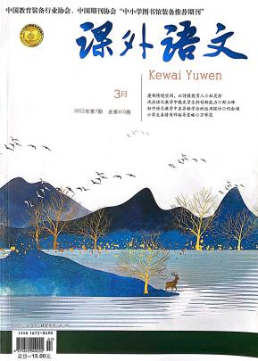 | 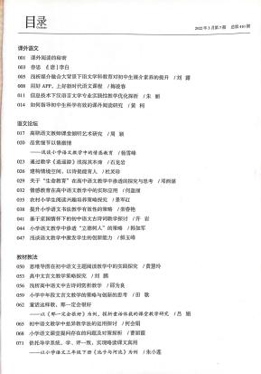 | 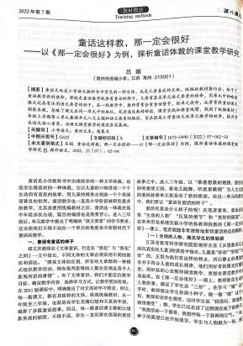
8 | 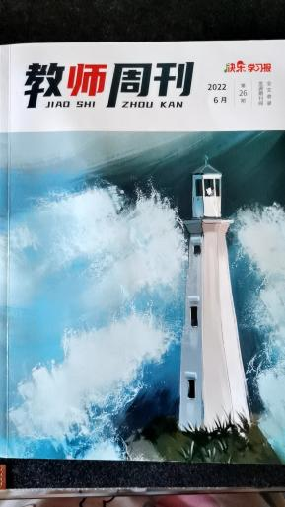 | 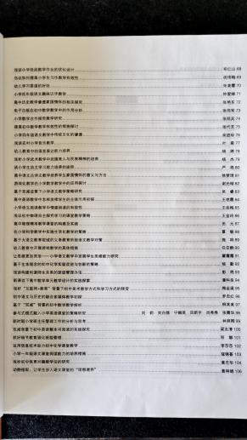 | 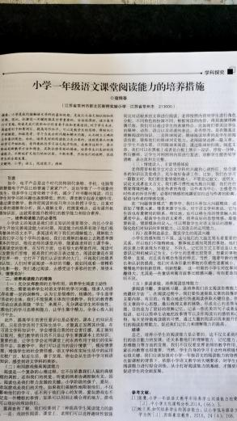
9 | 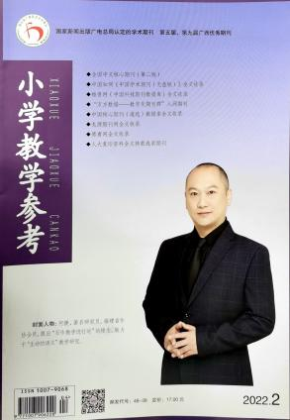 | 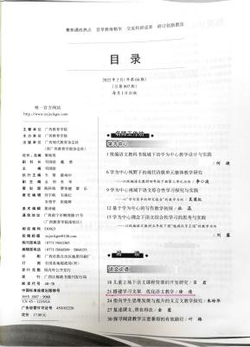 | 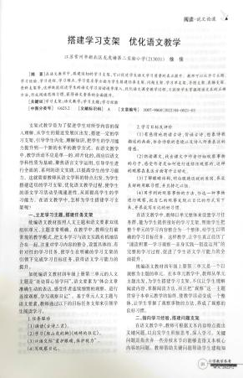
10 |  | 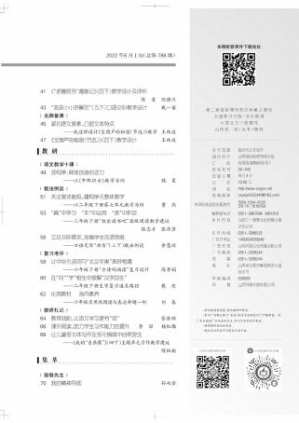 | 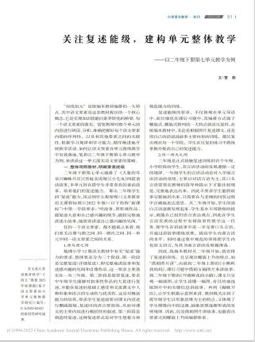
11 | 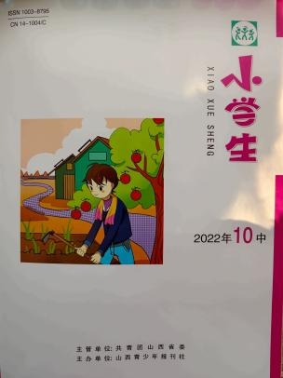 | 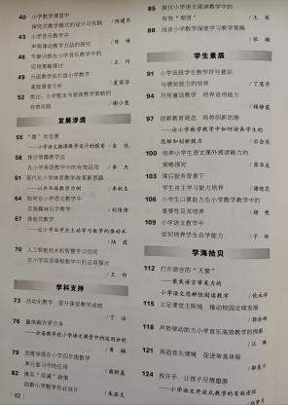 | 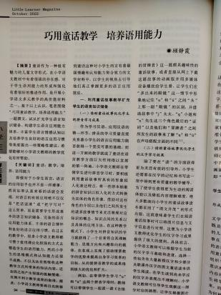
12 | 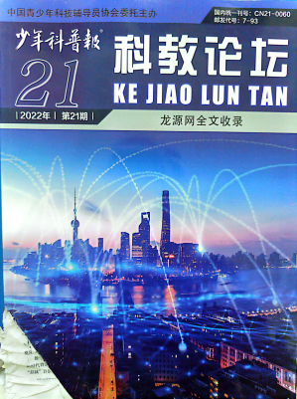 | 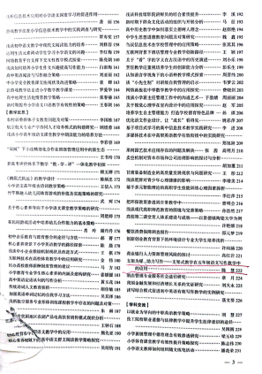 | 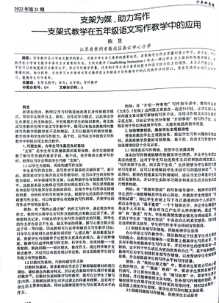
13 | 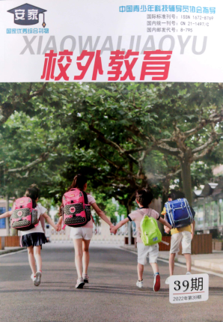 | 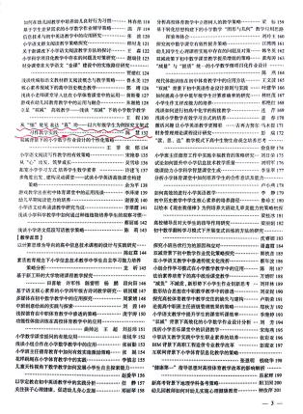 | 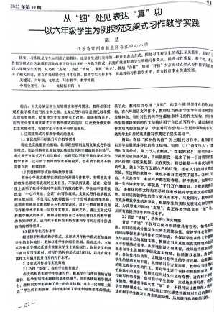
14 | 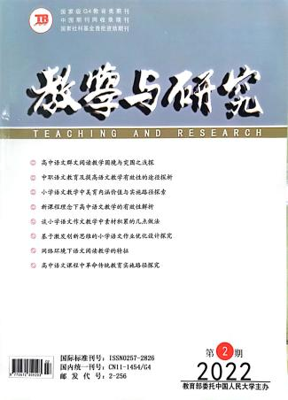 | 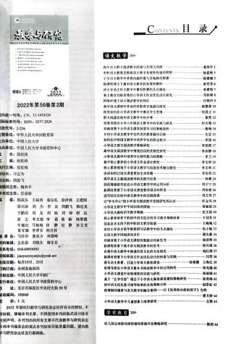 | 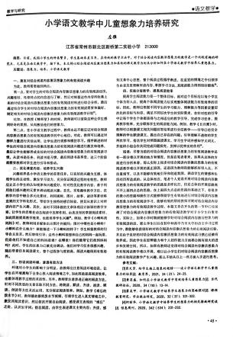
15 | 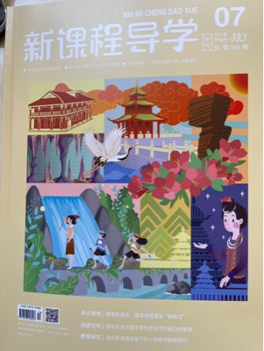 | 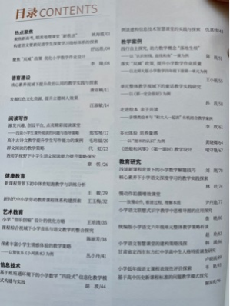 | 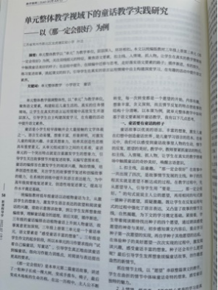
16 | 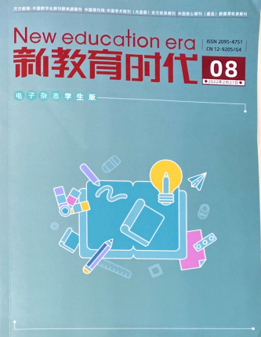 | 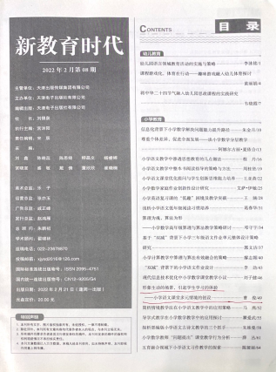 | 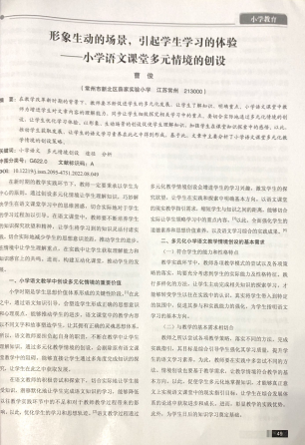
17 |  | 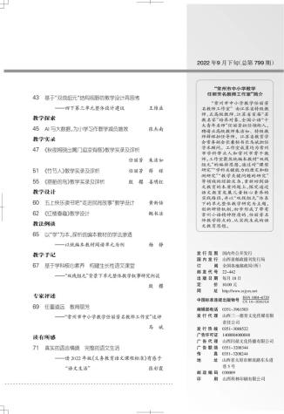 | 、  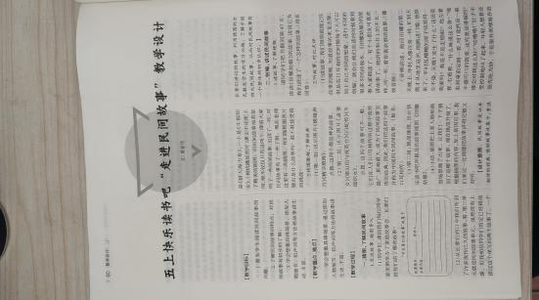
18 | 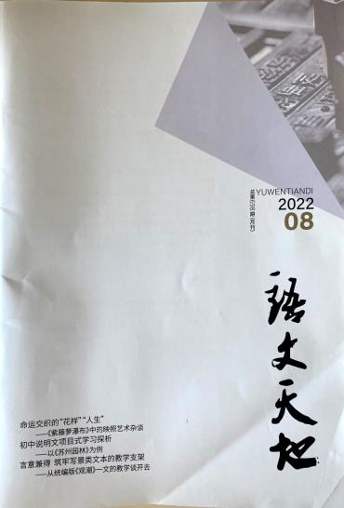 | 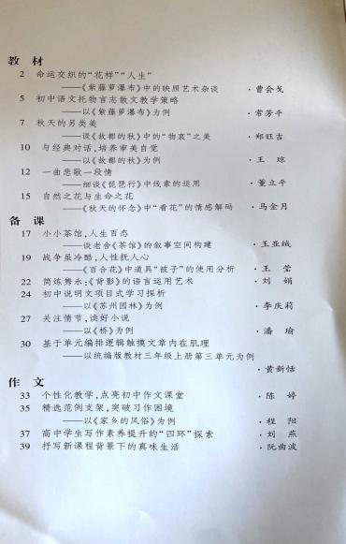 | 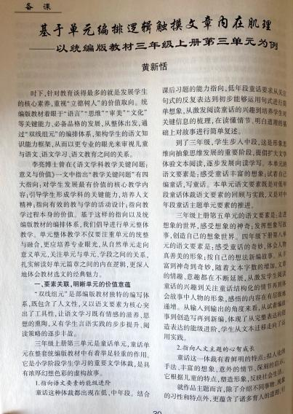
19 | 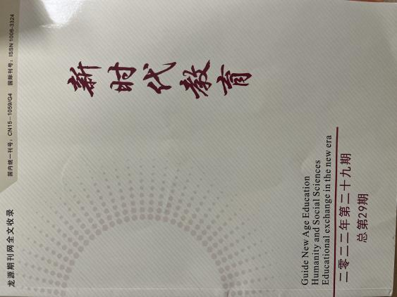 | 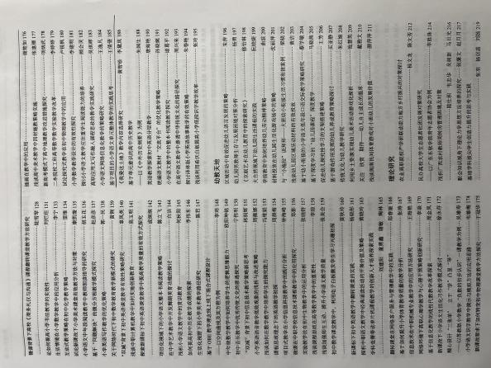 | 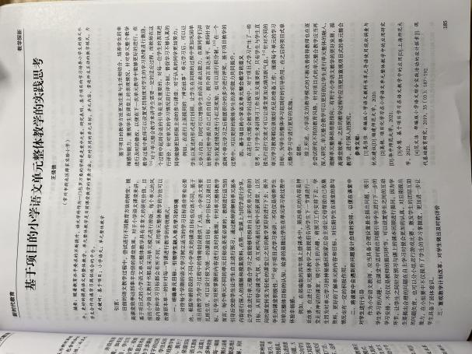
20 | 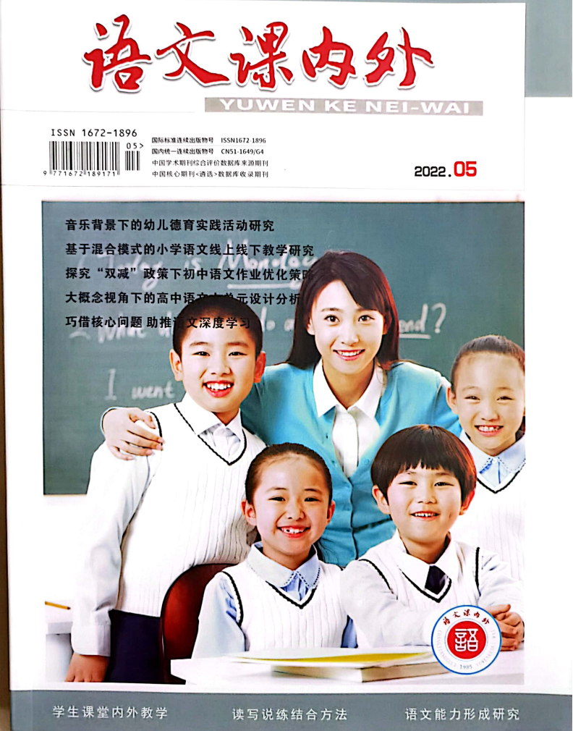 | 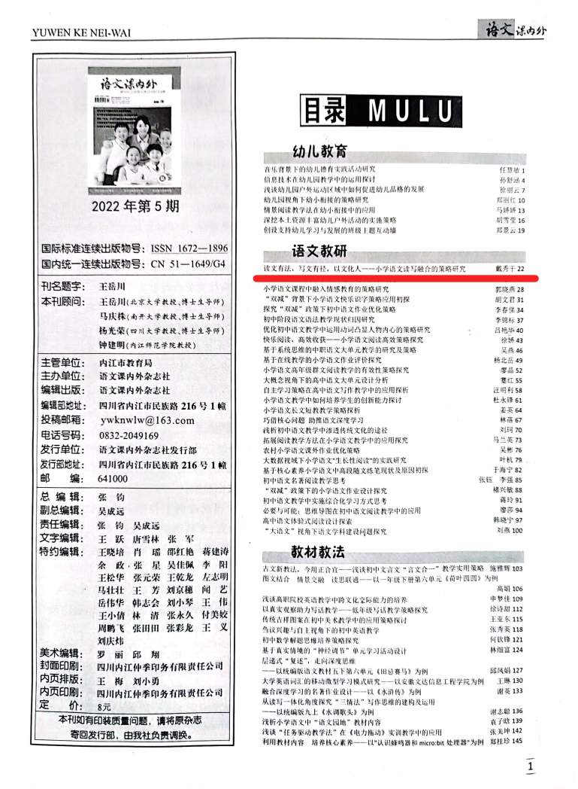 | 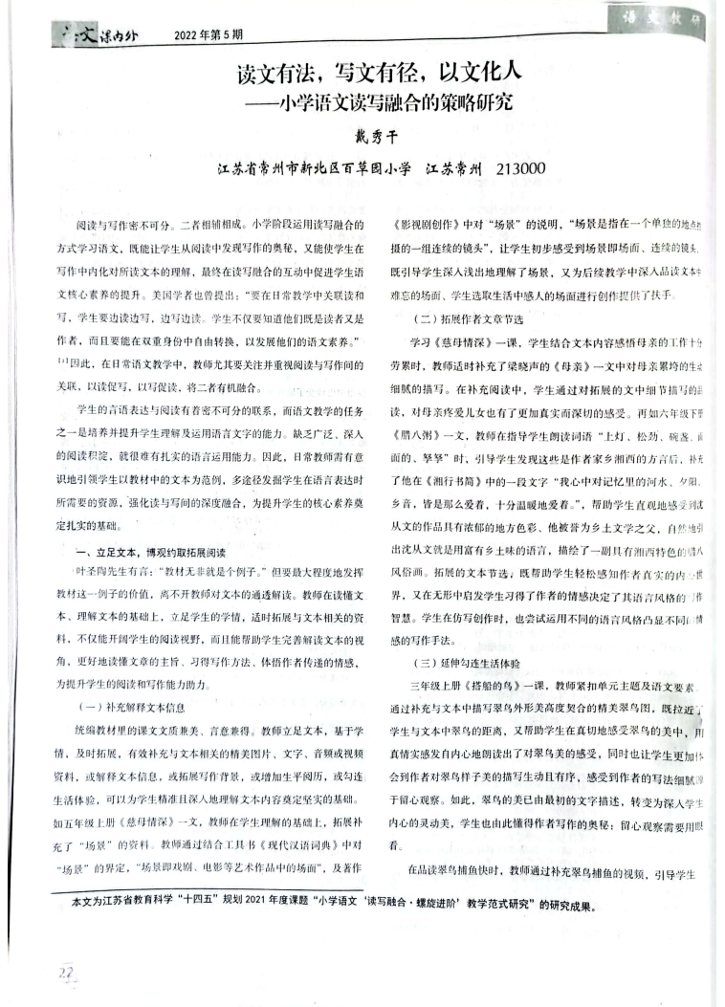
21 | 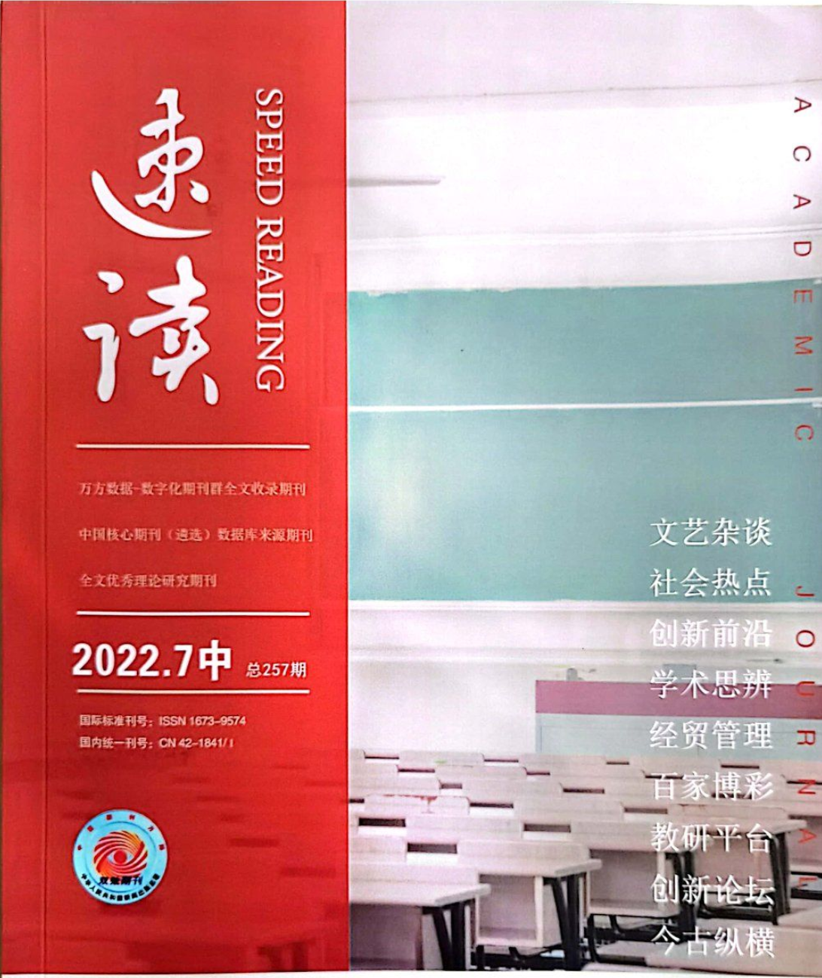 | 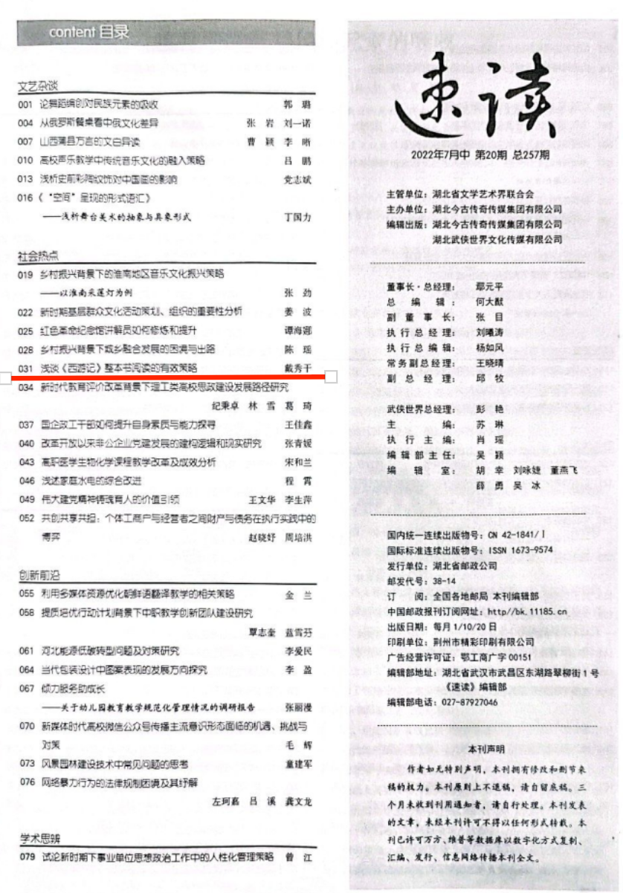 | 